内部仕様書

<外部>
このゲームは、上から落ちてくるブロックを画面下に敷き詰めて、一列に並べることによりブロックを削除可能状態に遷移させることができる。コマンドにより削除し、獲得した得点を競うゲームである。

<モジュール関連図>

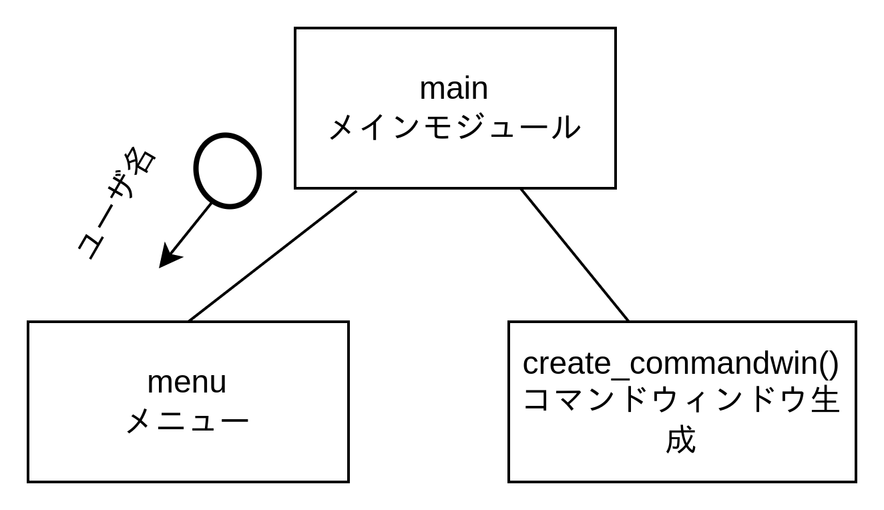図 1: メインモジュール

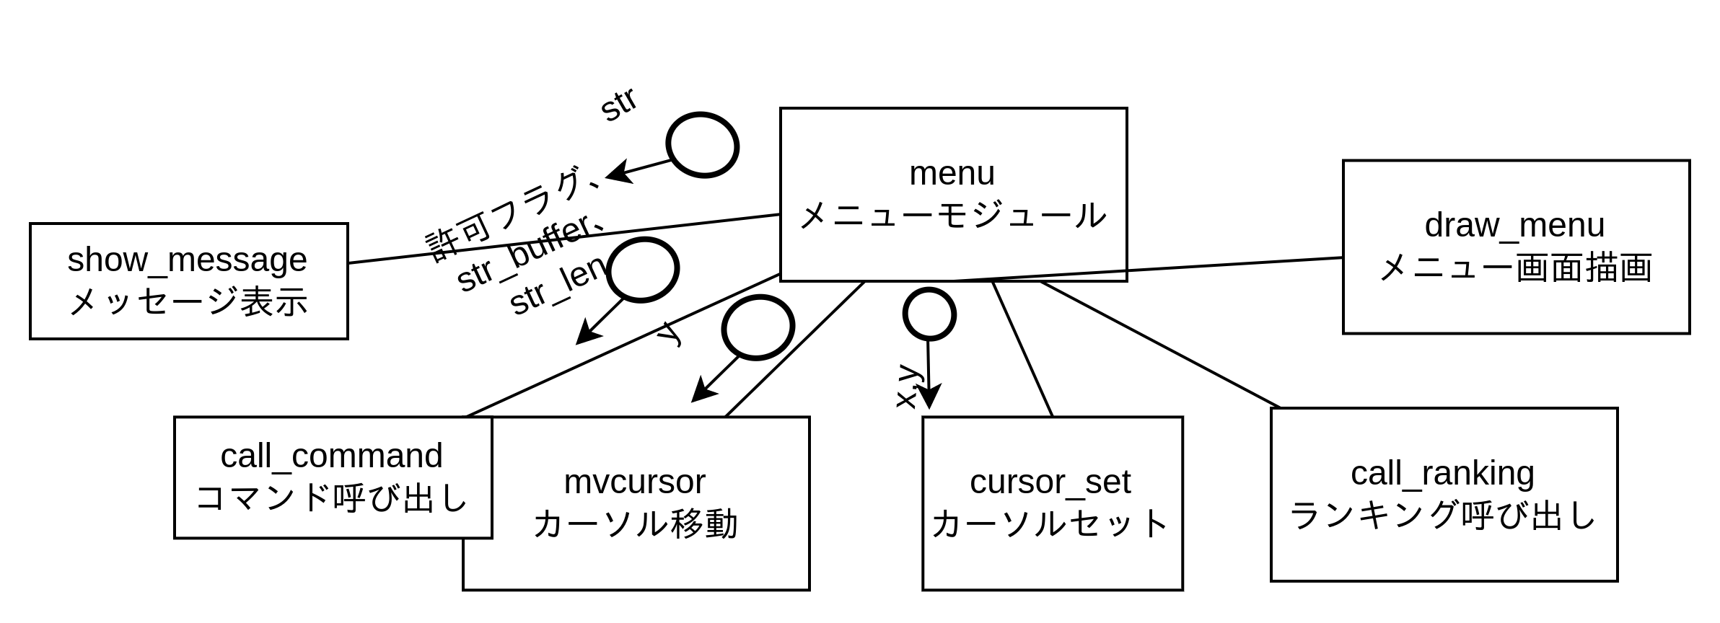図 2: メニューモジュール

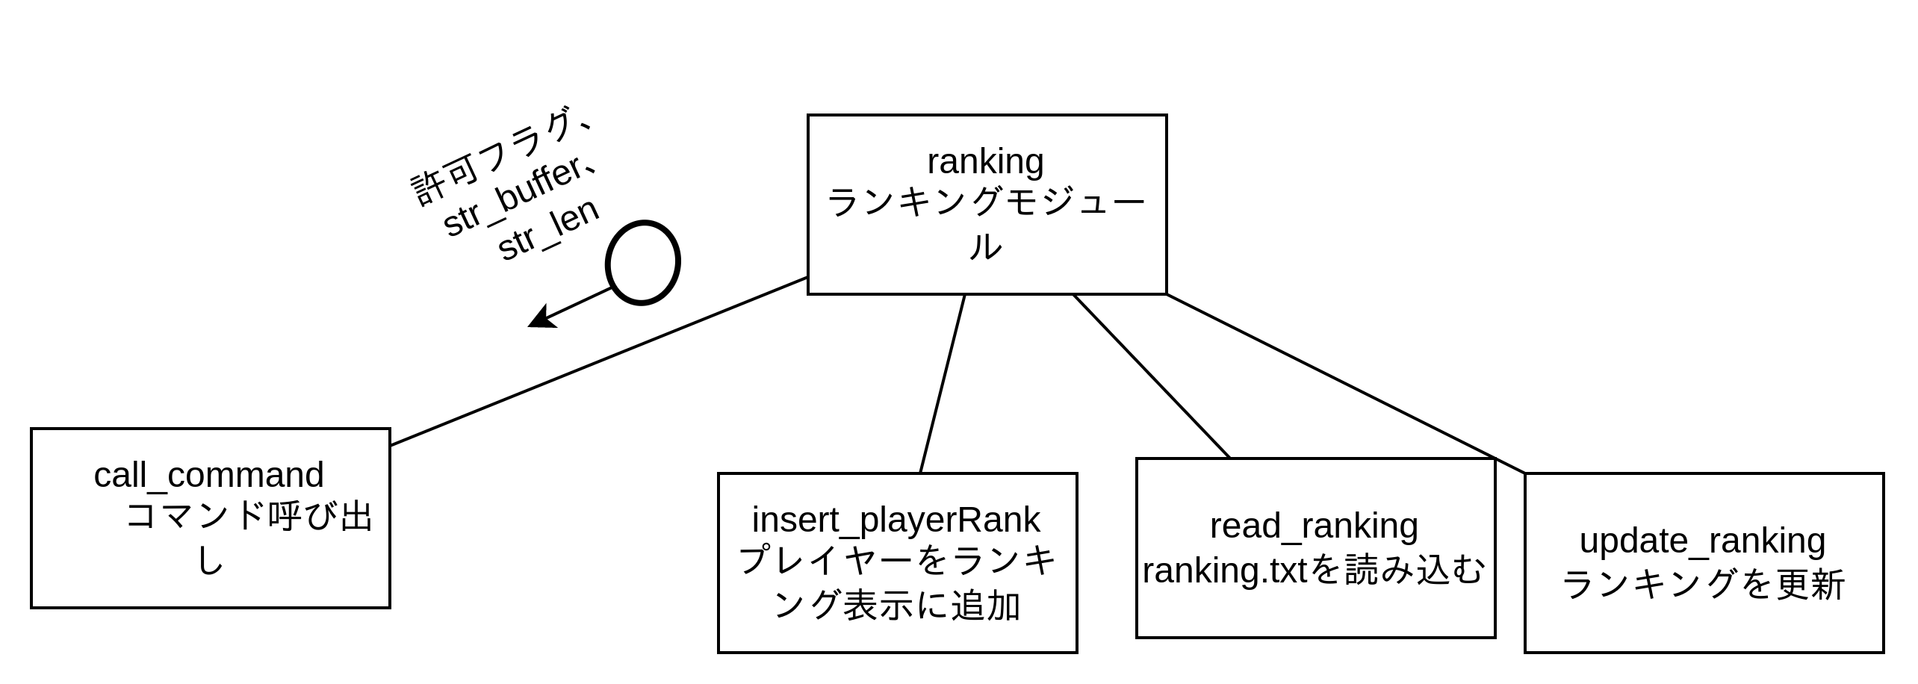図 3: ランキングモジュール
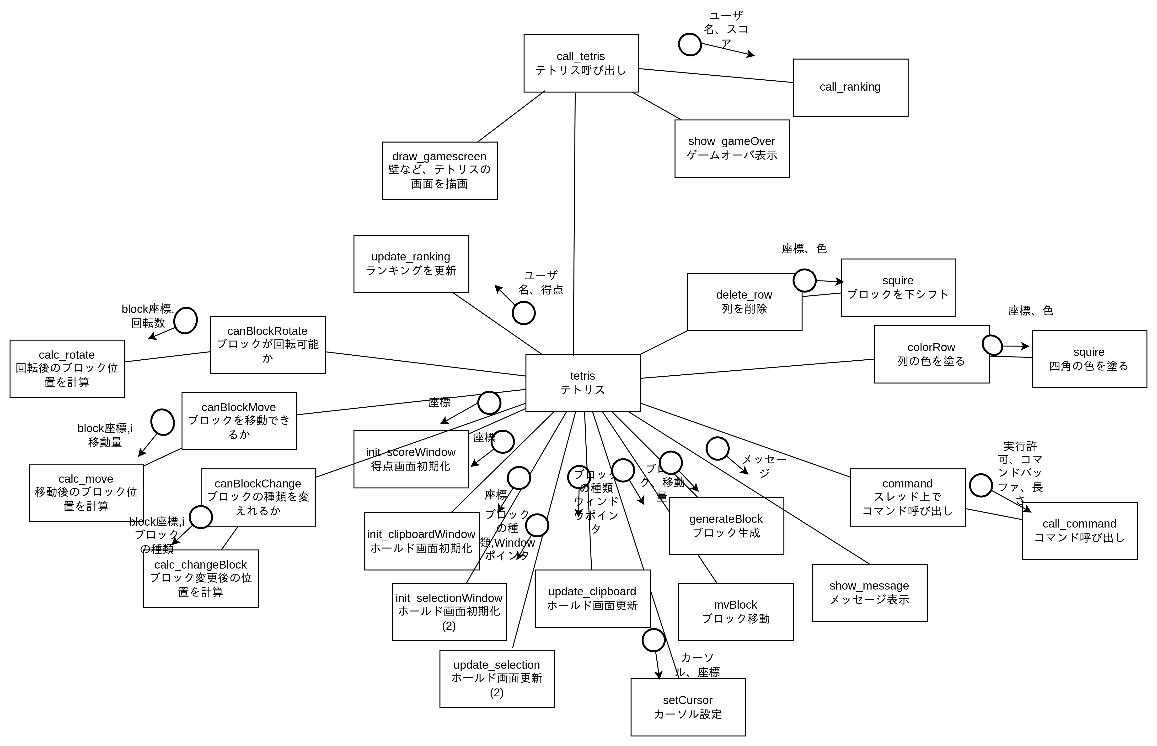図 4: テトリスモジュール

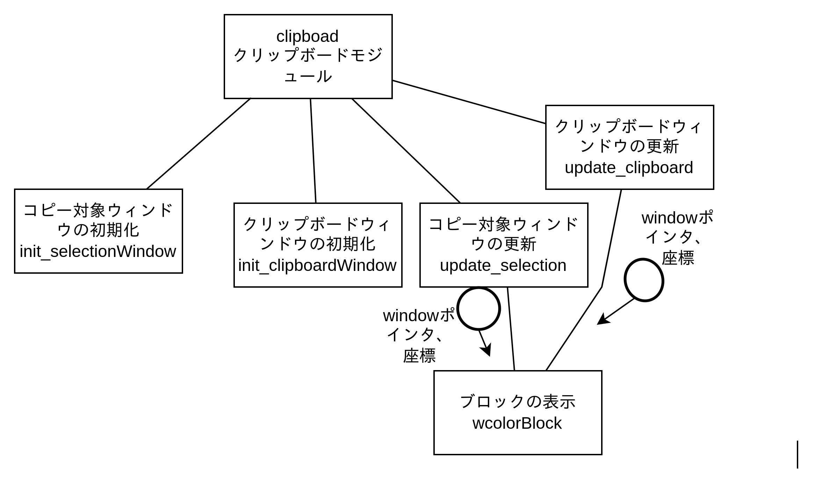図 5: クリップボードモジュール

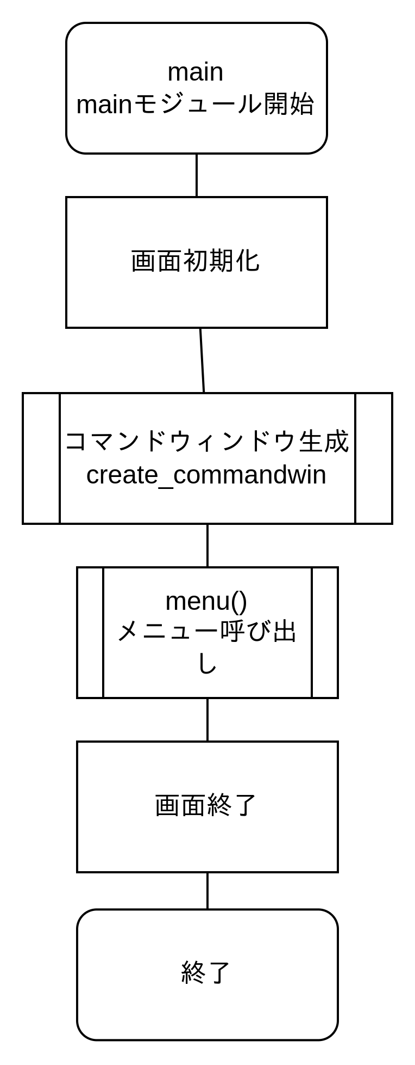図 6: メインモジュール
<モジュール流れ図>

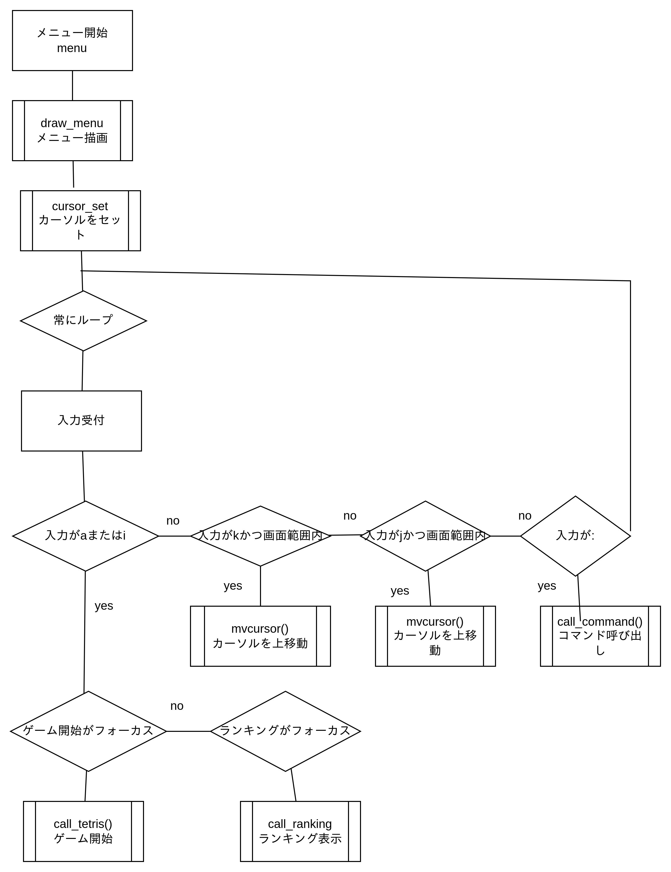図 7: メニューモジュール

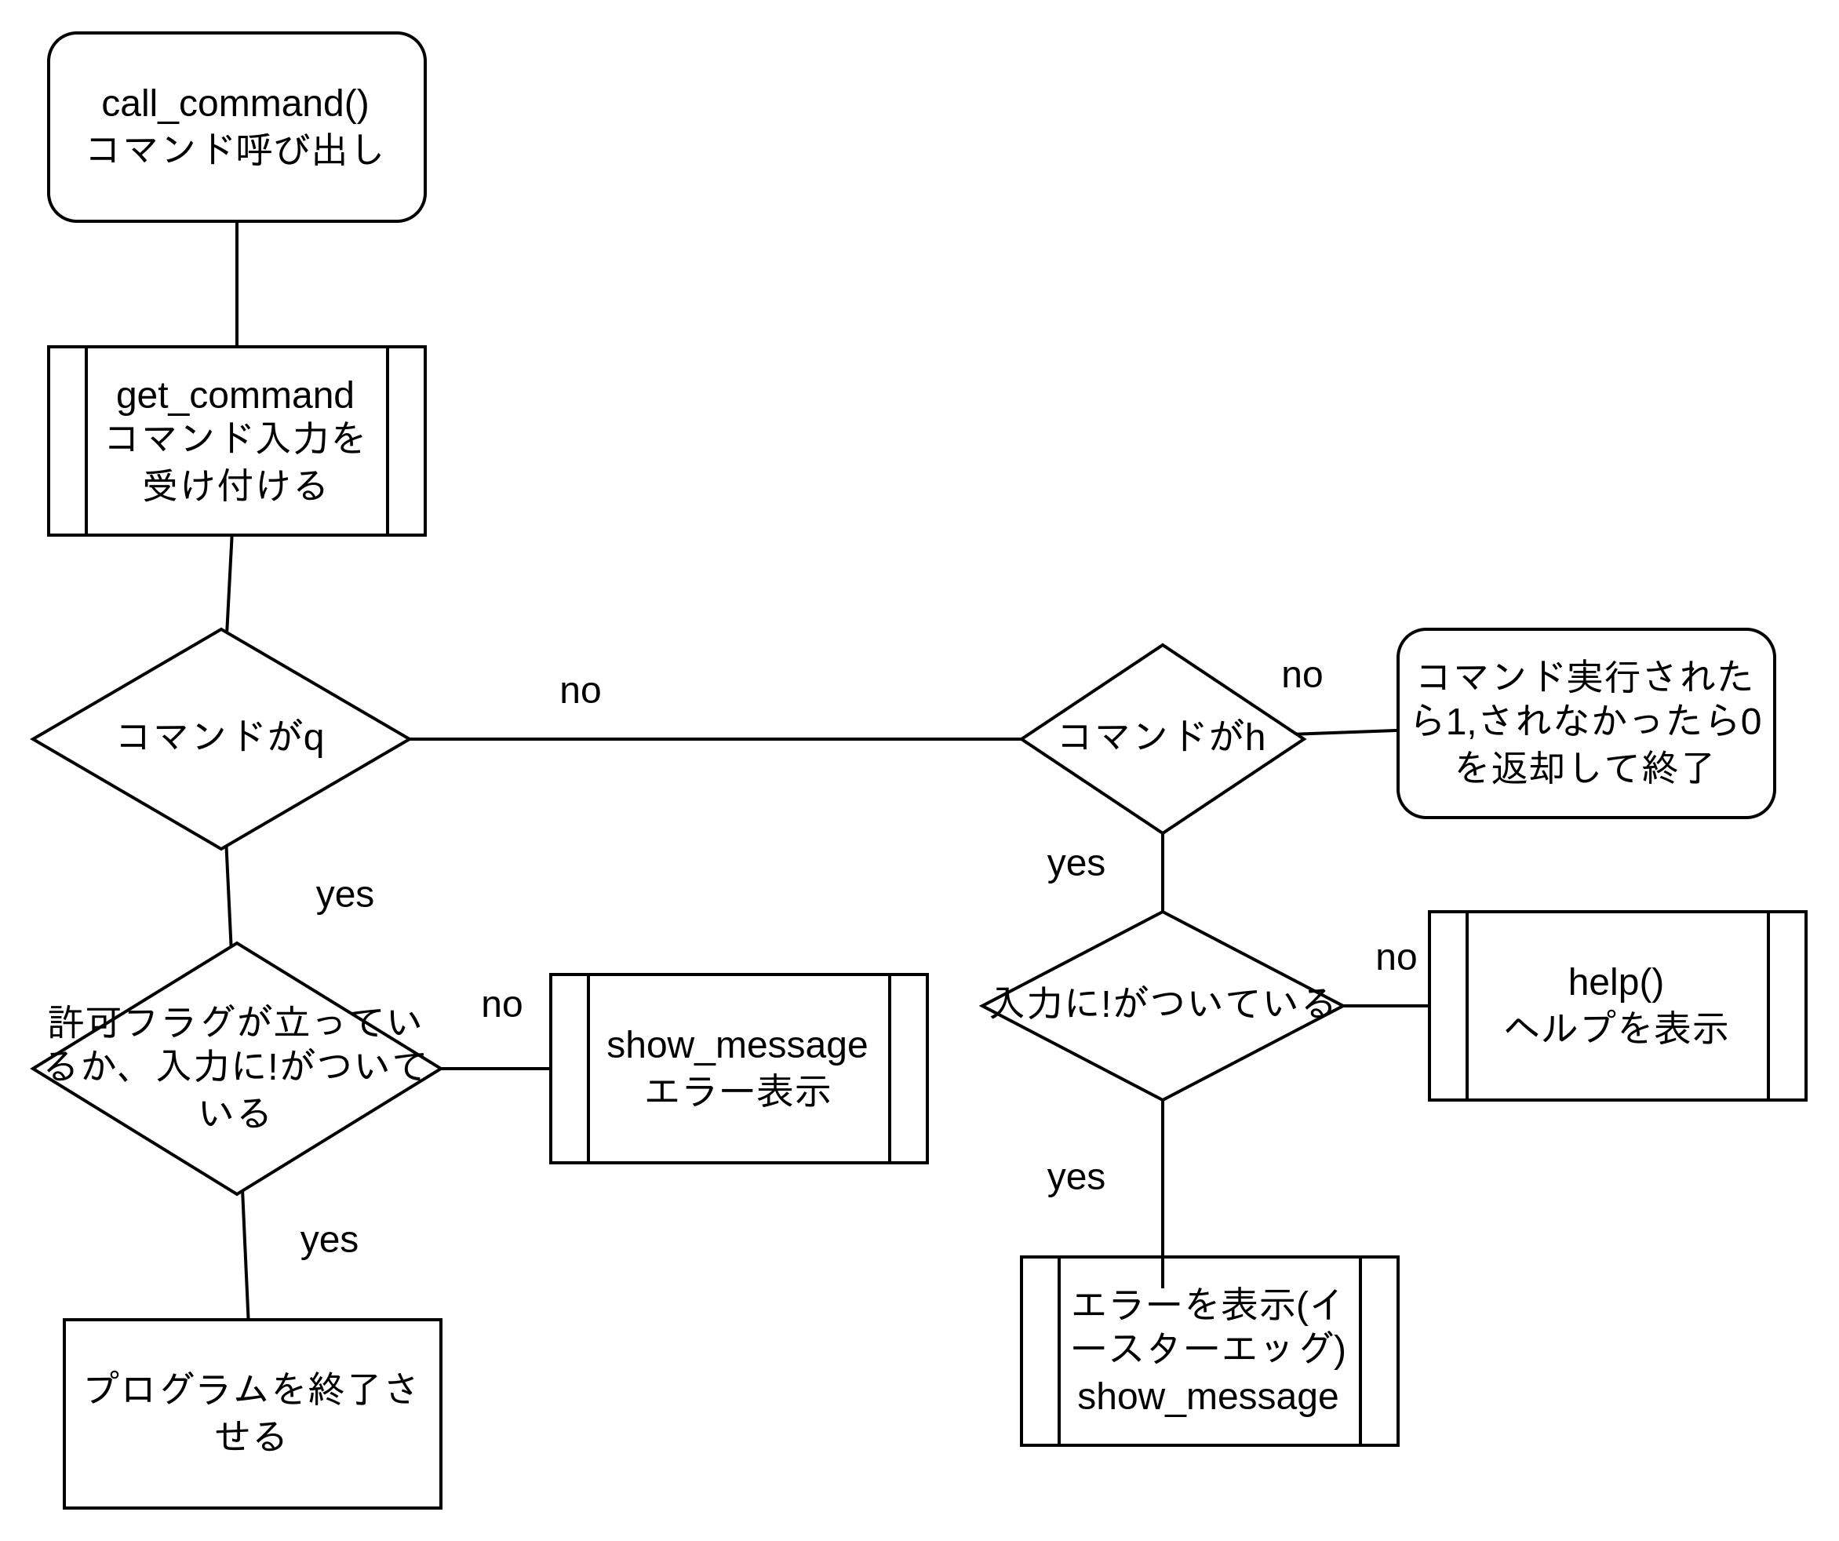図 8: コマンドモジュール

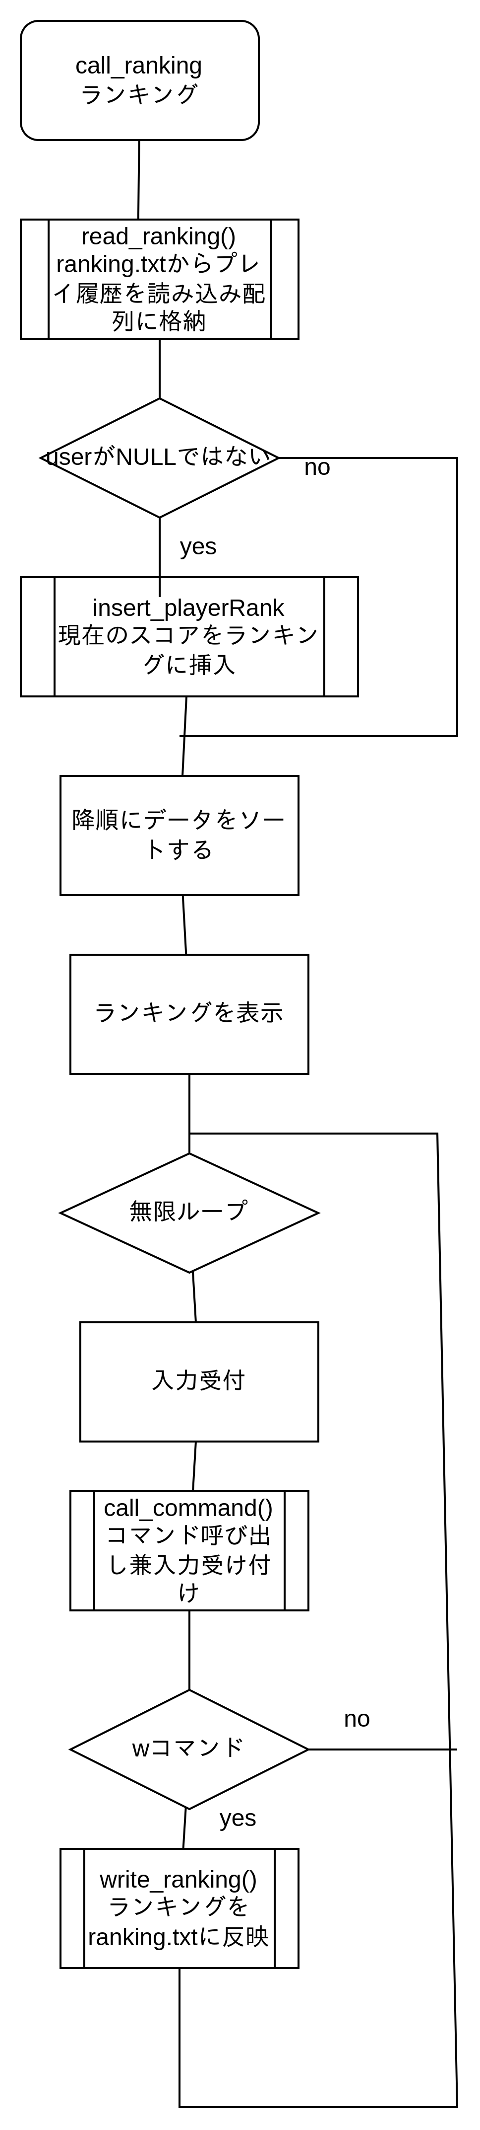図 9: call_ranking

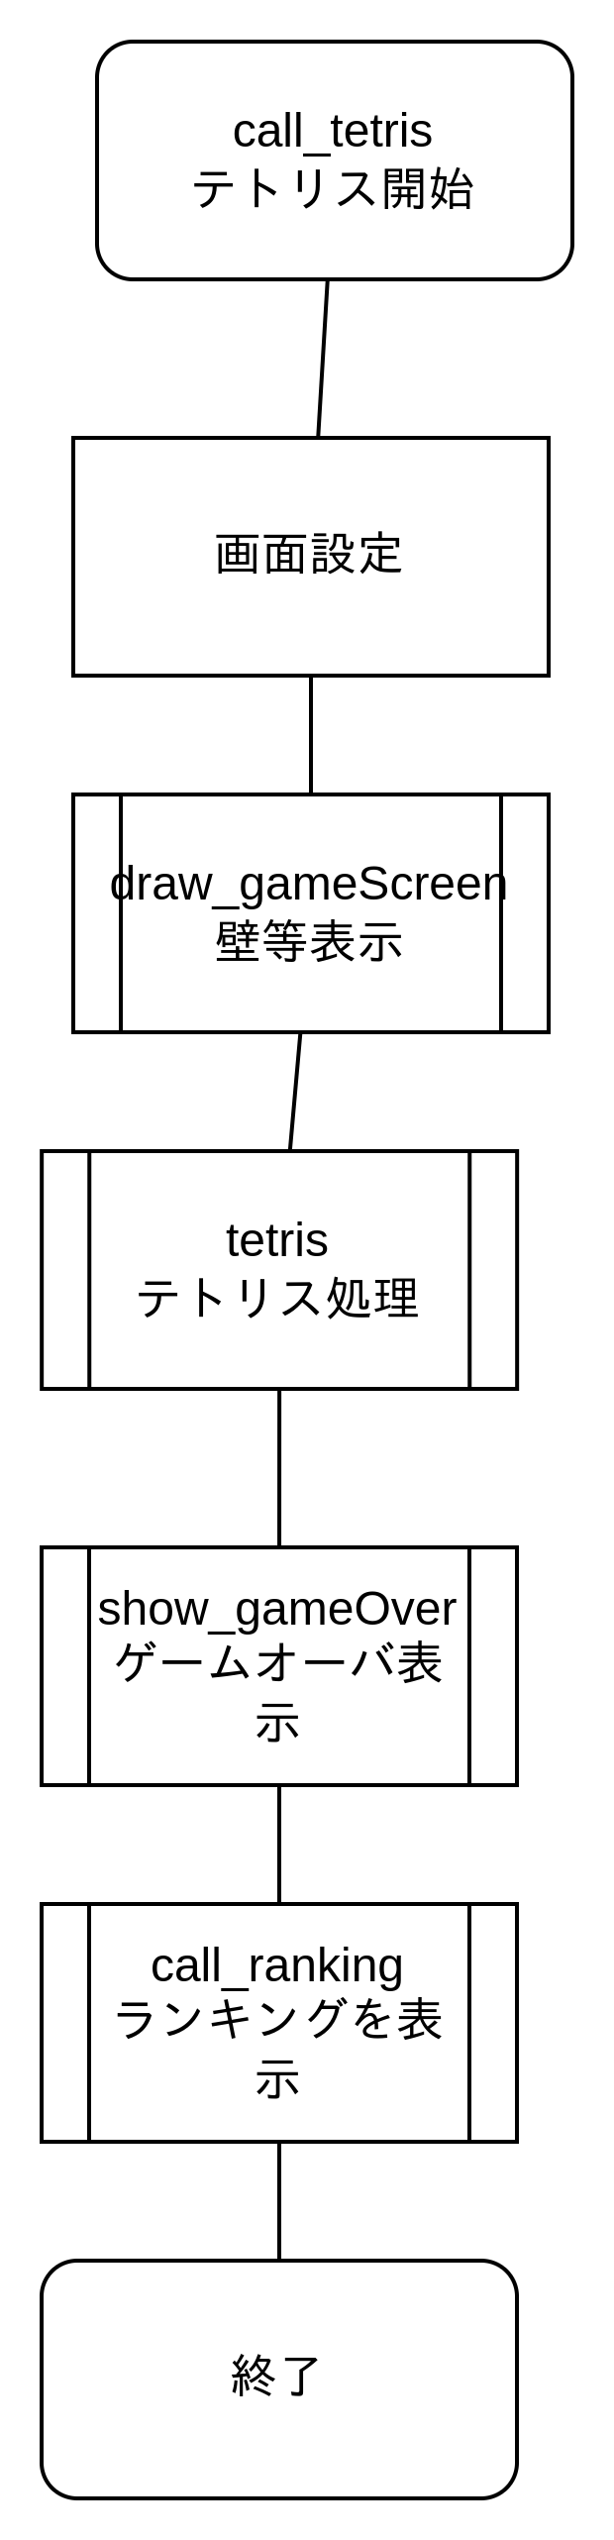図 10: テトリスモジュール

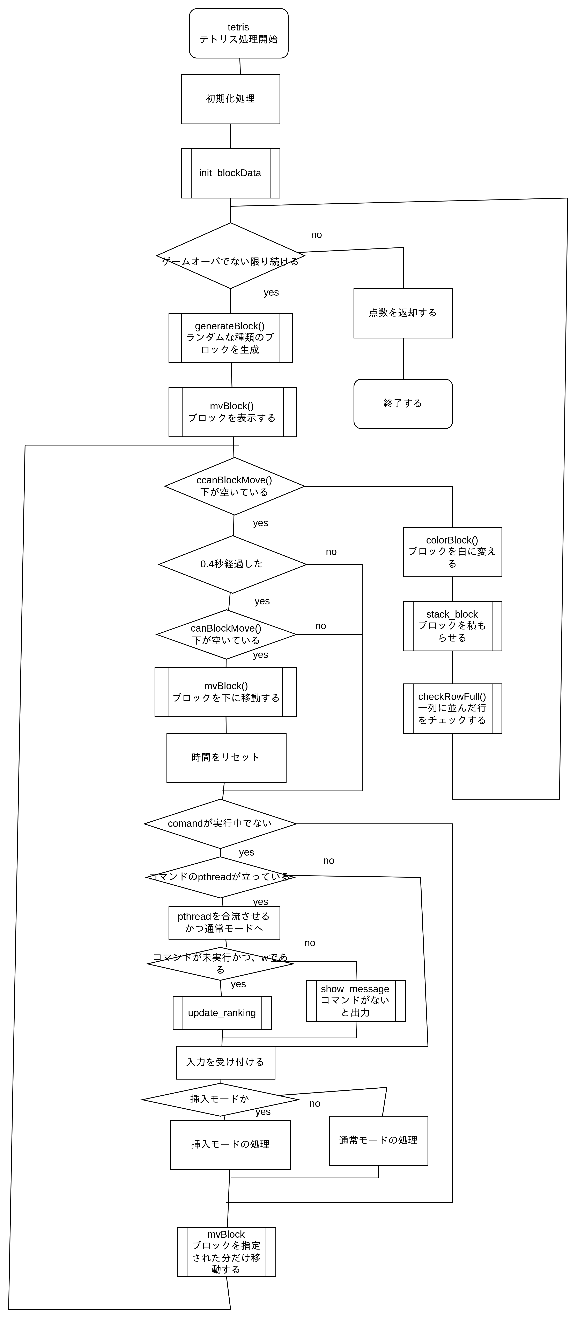図 11: tetris関数内の動作

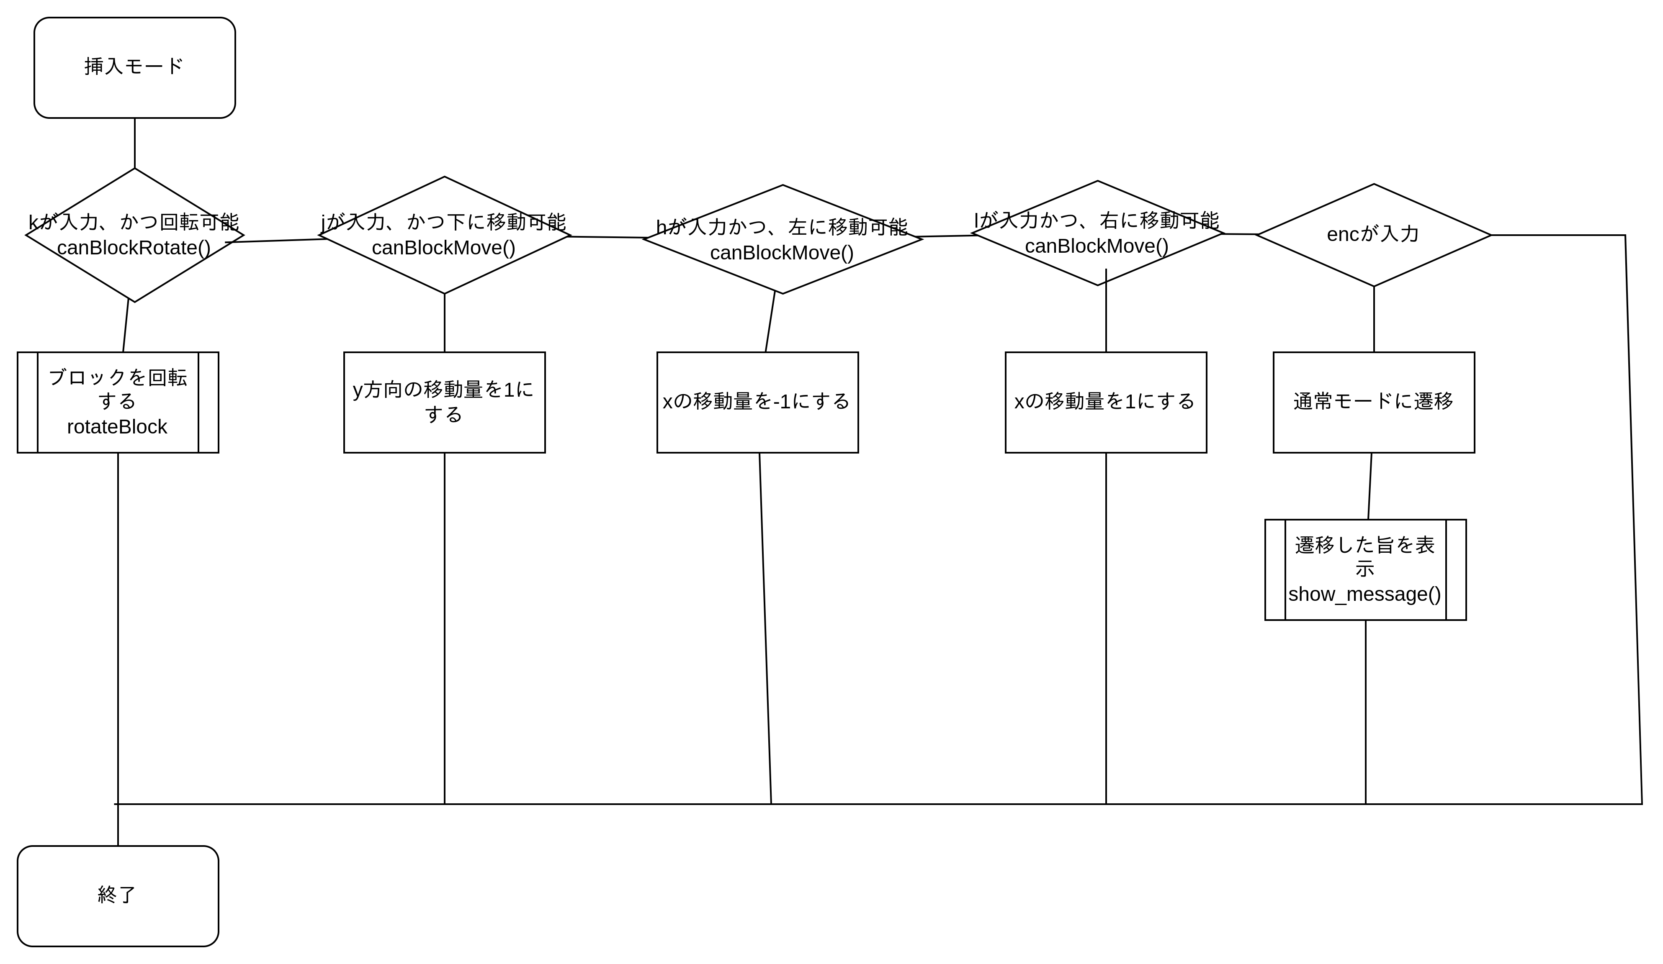図 12: 挿入モード時の処理(テトリス)

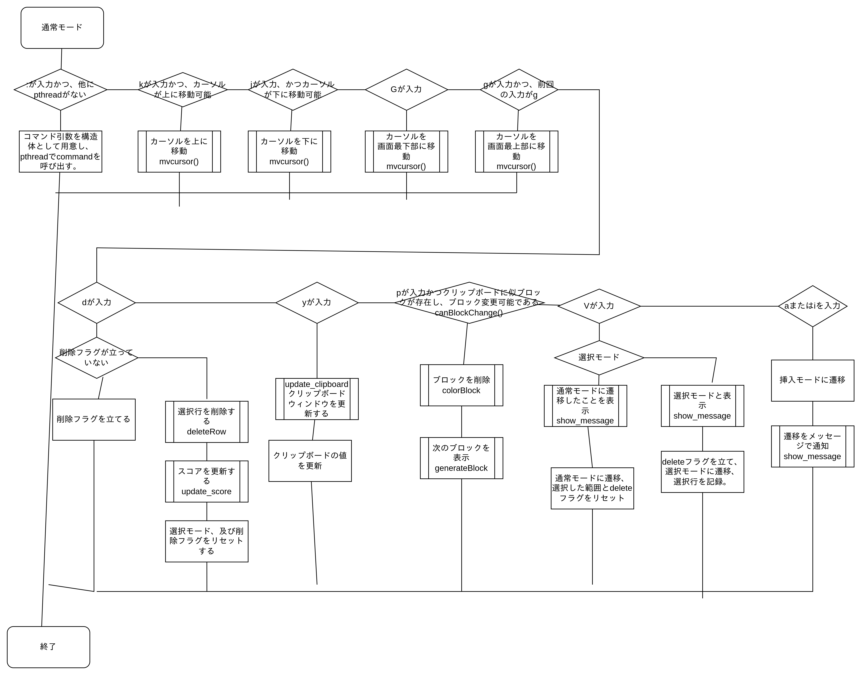図 13: 通常モード時の動作(テトリス)

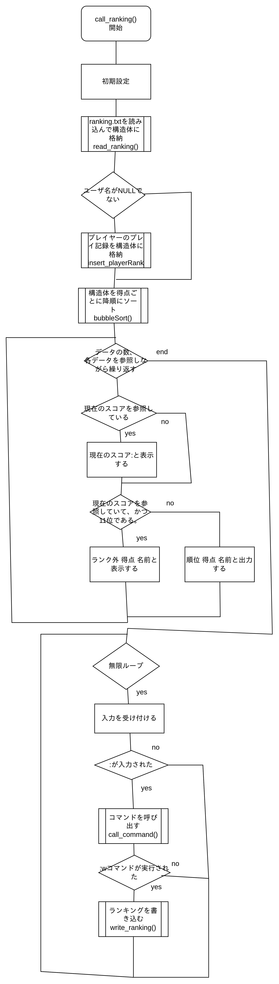図 14: call_ranking

<関数仕様書一覧>
<mainモジュール>

関数名 | main
引数 | Char * | 戻り値 | int
概要 | メイン関数
処理内容 | 実行すると、メニュー画面が表示される。  ユーザ名をプログラム引数として受け付ける。

<メニューモジュール>
関数名 | menu
引数 | Char * | 戻り値 | void
概要 | メニュー呼び出し
処理内容 | メニューが呼び出され、ゲーム開始かランキングをカーソルで選択することができる。  また、コマンドの入力も受け付ける。

<テトリスモジュール>

構造体 | SCREEN
メンバ | Int y, int x | 戻り値
概要 | 画面の開始位置を記録する

関数名 | call_tetris()
引数 | Char * | 戻り値 | void
概要 | テトリス呼び出し
処理内容 | テトリスを呼び出す関数。  呼び出し前に、ゲーム画面の開始位置などの設定、呼び出し後のゲームオーバ、ランキング呼び出し等の処理も行う。

関数名 | tetris
引数 | SCREEN, char * | 戻り値 | int
概要 | テトリス処理
処理内容 | テトリスの処理を行う関数。  ゲーム画面の開始位置を第一引数、ユーザ名を第二引数として受取  終了後のスコアを返却値として返す。

関数名 | canBlockRotate
引数 | Int[][], BLOCK, int, SCREEN | 戻り値 | int
概要 | ブロックの回転可否判定
処理内容 | ブロックが回転し、他のブロックと接触しないかを確認するための関数。  第一引数でブロックの座標を記録した配列を受け付け、第二引数で、現在のブロックの座標を受け取る。第三引数で、ゲーム画面の開始座標を受け取る。  回転可能であれば1を返し、不可能であれば0を返す。

関数名 | canBlockMove
引数 | Int[][], BLOCK, int, int,SCREEN | 戻り値 | int
概要 | ブロックの移動可否判定
処理内容 | ブロックが移動し、他のブロックと接触しないかを確認するための関数。  第一引数でブロックの座標を記録した配列を受け付け、第二、第三引数で移動予定のy座標,x座標を受け取る。第三引数はゲーム画面の愛し座標である。  移動可能であれば1を返却し、不可能であれば0を返す。

関数名 | canBlockChange
引数 | Int[][], BLOCK, int, SCREEN | 戻り値 | int
概要 | ブロックの種類の変更の可否
処理内容 | ブロックが移動し、他のブロックと接触しないかを確認するための関数。  第一引数でブロックの座標を記録した配列を受け付け、第二、第三引数で移動予定のy座標,x座標を受け取る。第三引数はゲーム画面の開始座標である。  移動可能であれば1を返却し、不可能であれば0を返す。

関数名 | checkRowFull
引数 | Int[][], int[], SCREEN | 戻り値 | void
概要 | 一列に並んだブロックのチェック
処理内容 | 第一引数にブロックの位置を記録した配列、第二引数にブロックが並んだ列を記録した配列を受け取る。第三引数はゲーム画面の開始座標を受け取る。  一列に並んだらその行を配列に保存し、行を赤色に塗り替える。

関数名 | colorRow
引数 | Int, SCREEN, short | 戻り値 | void
概要 | 列の塗り変え
処理内容 | 第一引数に対象の行の座標、第二引数にゲーム画面開始座標,第三引数として塗り替えたい色を指定する  指定した行を指定した色に塗り替える。

関数名 | draw_gameScreen
引数 | SCREEN | 戻り値 | void
概要 | ゲーム画面の描画
処理内容 | 引数は、ゲーム画面の開始座標である。  主にゲーム画面の壁の描画を行う。

<コマンドモジュール>

関数名 | create_commandwin()
引数 | void | 戻り値 | WINDOW *
概要 | コマンド呼び出し
処理内容 | 画面左下にコマンドエリアのウィンドウを生成して、ポインタを返却する。

関数名 | call_command
引数 | Int, char[], int | 戻り値 | int
概要 | コマンド呼び出し
処理内容 | 引数は、許可レベル、コマンドバッファ、バッファのサイズの3つである。コマンドを入力から読み取りstrに格納する。もし、コマンドが見つからなければ1を返却する。

関数名 | show_message
引数 | Char [] | 戻り値 | void
概要 | メッセージ表示
処理内容 | コマンドエリアに、引数から受け取った文字列を表示する。

関数名 | get_command
引数 | char[], int | 戻り値 | void
概要 | 入力受付
処理内容 | コマンドの入力を受け付け、コマンドエリアに出力する。  入力中でもescで抜け出すことができる。入力された文字列は引数のchar[]に保存される。

<ブロックモジュール>

構造体 | BLOCK
メンバ | Int x1, y1, x2,…,x4,y4 | 戻り値
概要 | ブロックの位置と形を記録する。

関数名 | add_blockcolor()
引数 | void | 戻り値 | void
概要 | 色の追加
処理内容 | ブロックの色専用のカラーペアを宣言する。

関数名 | generateBock
引数 | Block *, int, int, int | 戻り値 | void
概要 | ブロック生成
処理内容 | 第一引数として、Block型のポインタを受け付け、第二引数と第三引数はBlockのy1, x1の座標である。第四引数はブロックの種類を表しており、  引数に受け付けたblockにブロックの形と座標を記録させる。

関数名 | mvBlock
引数 | BLOCK *, int ,int | 戻り値 | void
概要 | ブロック移動
処理内容 | 第一引数としてブロックのアドレスを受け取り、第二、第三引数はブロックの移動距離dy, dxを表している。  第一引数で受け付けたブロックに移動後のブロック情報を上書きする関数。

関数名 | calc_move
引数 | Block, int, int | 戻り値 | BLOCK
概要 | 移動後ブロックの位置計算
処理内容 | 第一引数に落下しているブロックの情報を受け付け、第二引数、第三引数は移動量dy,dxを表す。  移動後のブロックの情報を構造体BLOCKとして返却する

関数名 | rotateBlock
引数 | Block*, int | 戻り値 | void
概要 | ブロックの回転
処理内容 | 第一引数は落下状態のブロックの情報についてのアドレスを受け取り、第二引数で回転数を受け取る。  回転後のブロック情報を第一引数のBlockに上書きする。

関数名 | colorBlock
引数 | Block*, short | 戻り値 | void
概要 | ブロックを色塗り
処理内容 | 第一引数は落下状態のブロックの情報についてのアドレスを受け取り、第二引数で変更後の色のカラーペアを記述する。  第一引数で受け取ったブロックを第二引数の色に変える関数。

関数名 | wcolorBlock
引数 | WINDOW *,Block*, short | 戻り値 | void
概要 | ブロックの色塗り
処理内容 | 第一引数は、WINDOWのアドレスを受け取り、第二引数はブロックの情報についてのアドレスを受け取り、第三引数で変更後の色のカラーペアを記述する。  colorBlockと挙動は同じだが、colorBlockはstdscrのみが対象であるのに対し、wcoloBlockはウィンドウを指定することができる。

関数名 | squire
引数 | Int, int, short | 戻り値 | void
概要 | 四角を表示
処理内容 | 第一引数と、第二引数は座標y,xを示している。  第三引数は、カラーペアを示す値が入り、指定の座標に指定の色のブロックの構成要素である四角を表示させることができる関数。
<カーソルモジュール>

構造体 | CURSOR
メンバ | Int y, int x | 戻り値
概要 | カーソル位置を記録する

関数名 | cursor_set()
引数 | Cursor *,Int y, x | 戻り値 | void
概要 | カーソルをセット
処理内容 | カーソルをstdscrの任意の位置に配置する

関数名 | mvcursor()
引数 | Int y | 戻り値 | void
概要 | カーソルを移動する
処理内容 | カーソルをyの分だけ部分だけ移動させる
<ランキングモジュール>

構造体 | DATA
メンバ | Char name[16],int score, int isCurrentScore | 戻り値 | void
概要 | 過去のプレイデータを一時的に保存する

関数名 | call_ranking()
引数 | Char *, int | 戻り値 | void
概要 | ランキングを呼び出す。
処理内容 | Ranking.txtを読み込み、自分も含めた順位を表示する関数。  第一引数がnullだった場合、自分の順位は表示されない

関数名 | write_ranking()
引数 | Char *user, int, DATA *data, int n | 戻り値 | void
概要 | ランキングファイルの書き込み
処理内容 | ユーザ名がnullのときはファイル更新を行わない。その他の場合は、上位10名までの得点をユーザ名とともにranking.txtに格納する。ただし、重複するユーザがいた場合は最新の結果のみを保存する。

関数名 | update_ranking()
引数 | Char *, int | 戻り値 | void
概要 | 現在のランキングの更新
処理内容 | 第一引数はユーザ名で第二引数は点数である。  read_rakingとinsert_playerRank()とwrite_rankingを順に行うことで、ランキング更新を行う関数

関数名 | read_ranking()
引数 | DATA *data | 戻り値 | void
概要 | 過去のプレイデータを読み出し
処理内容 | DATA構造体のポインタを引数として受け付け、構造体の配列に過去のプレイデータを格納する

関数名 | insert_playerRank()
引数 | Char[], int, DATA *, int | 戻り値 | void
概要 | 構造体にプレイヤの現在の得点を格納
処理内容 | 第一引数はユーザの名前、第二引数は格納対象のDATA配列,d第三引数はデータの数である。構造体の配列の末尾にプレイヤのデータを格納する関数

関数名 | bubbleSort()
引数 | DATA*, int | 戻り値 | void
概要 | DATA配列を降順にソート
処理内容 | 第一引数はソート対象の配列、第二引数はデータ数である。  得点、降順にソートする関数。

<ヘルプモジュール>

関数名 | help()
引数 | void | 戻り値 | void
概要 | ヘルプを表示する。
処理内容 | Help.txtを読み込み、ヘルプを参照する。  何かキーを入力すると終了する。  終了したら、前の画面に戻る。

＜クリップボードモジュール>

関数名 | init_selectionWindow
引数 | Int, int | 戻り値 | WINDOW *
概要 | コピー対象のウィンドウの初期化
処理内容 | 第一引数と第二引数はウィンドウの開始座標を表している。  返り値は、生成したウィンドウのポインタである。  任意の位置にウィンドウを生成し、表示させることができる。

関数名 | update_selection
引数 | WIINDOW *, int | 戻り値 | int
概要 | コピー対象のウィンドウの更新
処理内容 | 第一引数はコピー元のウィンドウのポインタ、第二引数はブロックの種類を表している。  特定の種類のブロックをウィンドウに表示させることができる。

関数名 | init_clipiboardWindow
引数 | Int, int | 戻り値 | WINDOW *
概要 | クリップボードウィンドウの初期化
処理内容 | 第一引数と第二引数はウィンドウの開始座標を表している。  返り値は、生成したウィンドウのポインタである。  任意の位置にウィンドウを生成し、表示させることができる。

関数名 | update_clipboard
引数 | WIINDOW *, int | 戻り値 | int
概要 | コピー対象のウィンドウの更新
処理内容 | 第一引数はコピー先のウィンドウのポインタ、第二引数はブロックの種類を表している。  特定の種類のブロックをウィンドウに表示させることができる。

<スコアモジュール>

関数名 | init_scoreWindow
引数 | Int, int | 戻り値 | WINDOW *
概要 | スコアウィンドウの初期化
処理内容 | 第一引数と第二引数はスコアウィンドウの開始座標y, xを示している。  この位置に、スコアウィンドウを生成し、得点を表示させる。

関数名 | update_score
引数 | Int, int*, WINDOW* | 戻り値 | void
概要 | ヘルプを表示する。
処理内容 | 第一引数に削除したブロック行数、第二引数に現在の得点のアドレス、第三引数にスコアウィンドウの引数を受け取る。  消した行数*消した行数*200を現在の得点に加算し、スコアウィンドウを更新する関数。

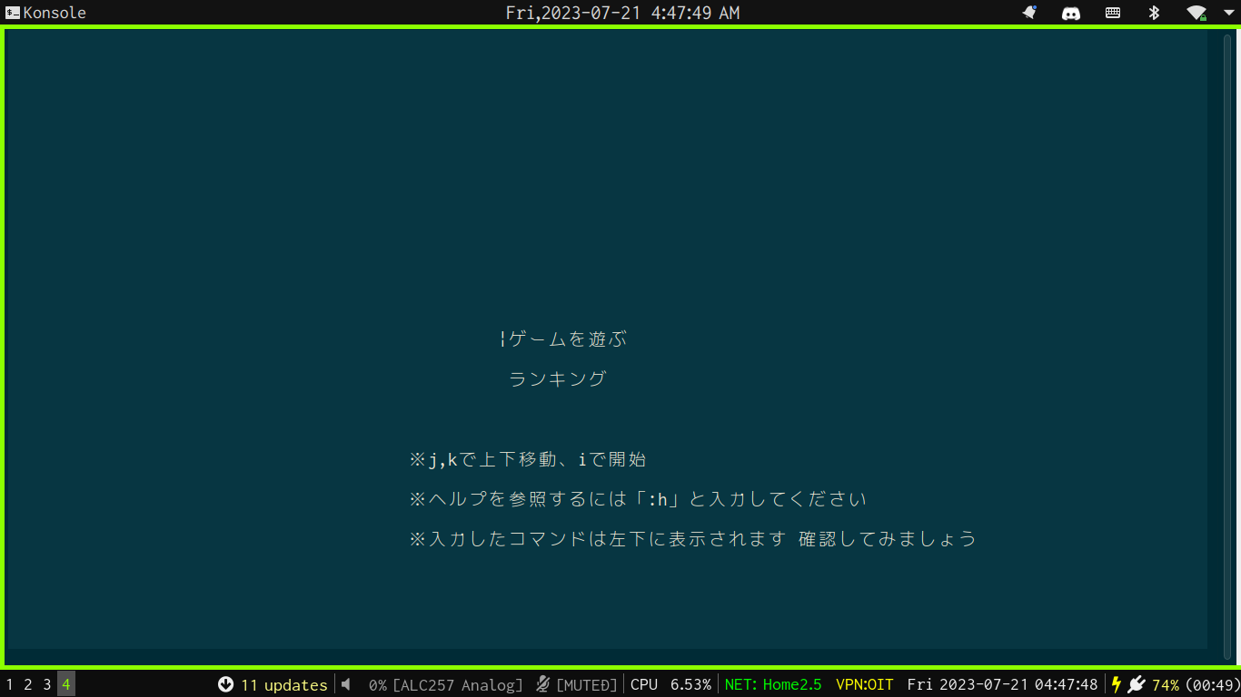図 15: メニュー画面

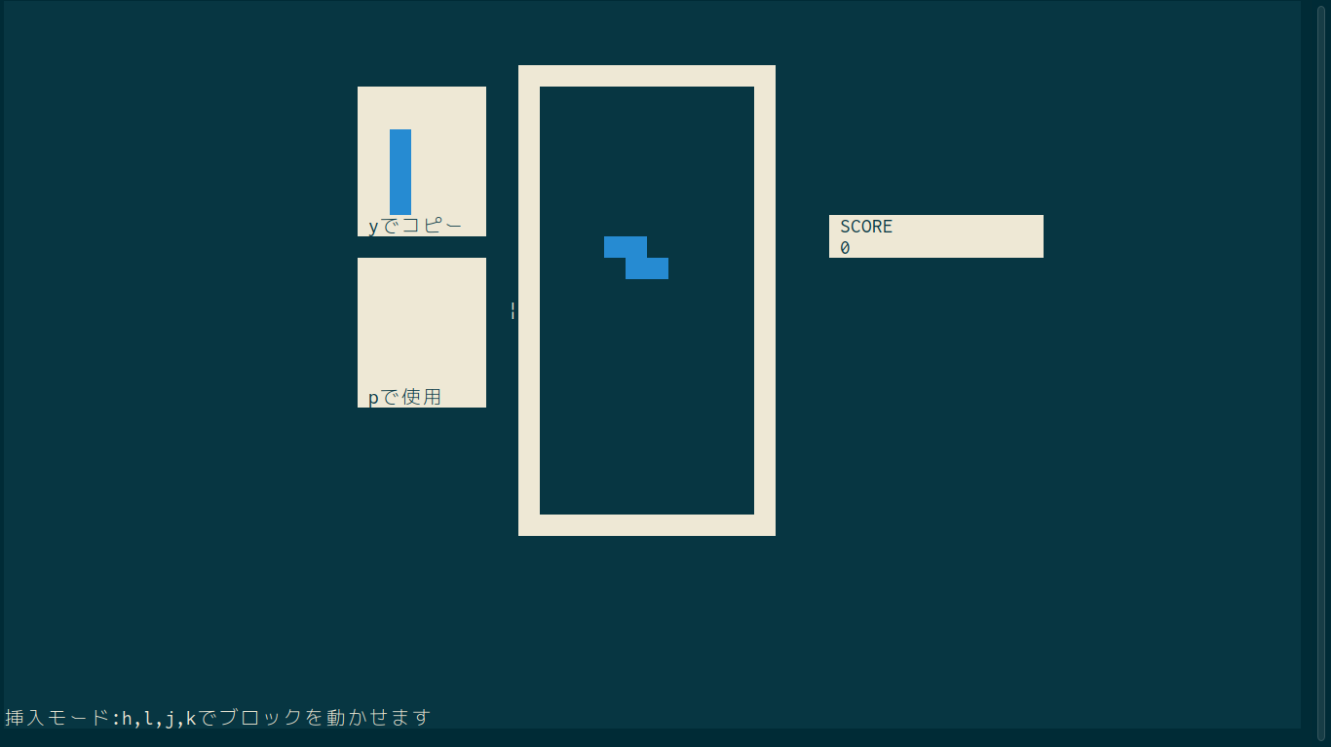図 16: プレイ画面

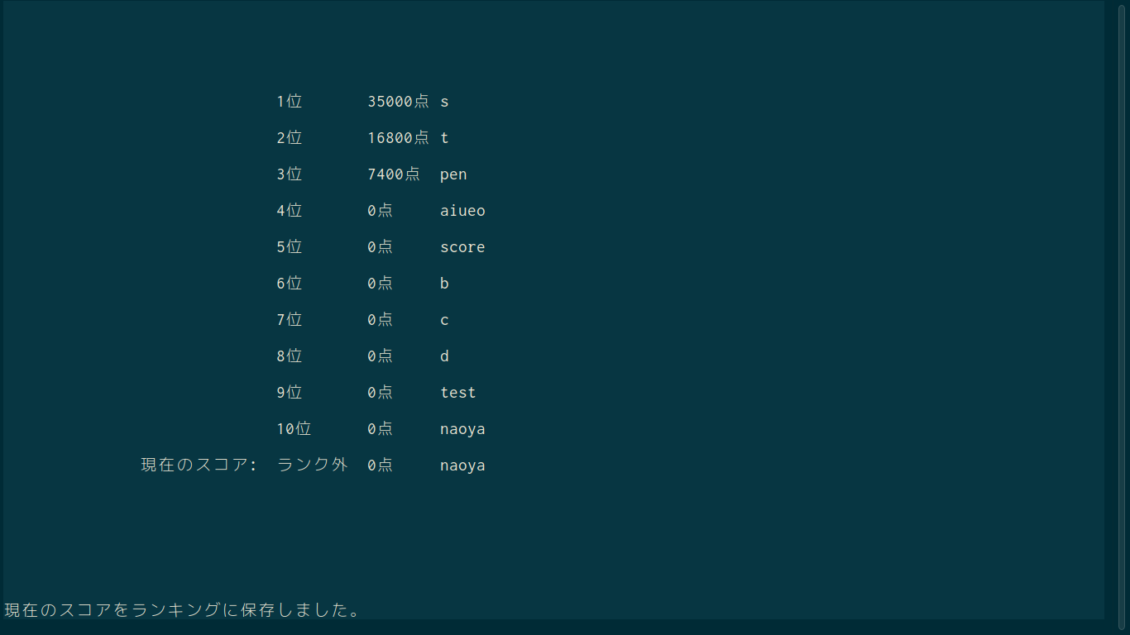図 17: ランキング画面

<入出力ファイル>
ヘルプ用
help.txt
ランキング記録
ranking.txt
画面一時記録用
tmpscr,dump

<入出力ファイルの仕様>
文字コードはutf-8である
help.txt
ゲームの操作方法やルールが記されている
ranking.txt
上位10名のユーザ名と得点が記されている。
上位10名に同じユーザがランクインした場合は、新しい得点だけを残すようにする。
タブ区切りとする(例:user\t100)

変更履歴
2023/7/1・・・モジュール関連図とモジュール流れ図を全面的に修正した。
2023/7/3・・7.1・・・ コマンド y とコマンド p によるホールド機能を追加した。
:w で現在の得点をランキングに保存する機能を追加した。
時間制限の機能を排除した。
2023/7/16・・・テトリスモジュールの:w を現在のスコアをランキングに書き込むコマンドとして追加した。
ゲーム実行画面において、ブロックを直接動かせる挿入モードとその他のコマンドを実行するための通常モードの切り替え機能を追加した.
2023/7/21・・・プレイ画像を実際のものに差し替えた

